基于 LoRa 的南疆滴灌支管道早期故障诊断物联网原型系统

技术路线
六环节递进 · 门控 G1—G5

项目名称：基于 LoRa 的南疆滴灌支管道早期故障诊断物联网原型系统
执行期：2027 年 3 月 — 2028 年 2 月

2026 年 10 月

用途：技术路线按六个环节分块，每块固定四节——目标 / 做法 / 交付物 / 验收标准。 写申报书时按块摘抄；每条验收标准都给出量化门槛与证据形式，可直接转成任务书检查项。 口径唯一真源：docs/数值口径统一清单.md（2026-10-17 冻结）。与清单冲突时以清单为准，并回改本文件。 版本：v3 合并版（2026-10-18）。本版合并原 docs/技术路线_20261017.md 的起点盘点、风险链、决策链、门控与资源内容，并统一门控编号为 G1—G5（阶段 M1—M5、风险 R1—R5、门控 G1—G5 一一对应）；该历史文档已加归档头，不再单独取用。
口径纪律（全文三条，集中说明一次）
1. 仿真数值（h*=26、可检边界等）一律标注「仿真基准」；实物指标以台架实测为准，实测完成后冻结更新并同步回本文件。
2. 器件只写现行冻结选型：主控 GD32F103CBT6（128 KB Flash）；ADC 主路径为 MCU 内置 12 位 + 16× 过采样，外置 SGM58031（16 位 I²C）仅列可选升级、非必装。
3. 全文数值不得与清单冲突；审计脚本 scripts/audit_numeric_consistency.py 现行文档冲突为零为准出条件。
门控体例（全文统一）：五个实施阶段 M1—M5 各消除一个技术风险 R1—R5，各设一个量化门控 G1—G5；门控通过才进入下一阶段，未通过按该环节「未达标处置」执行，不带病推进。G1—G5 与《项目实施方案》V 系列的映射见第十节。

〇、路线总览
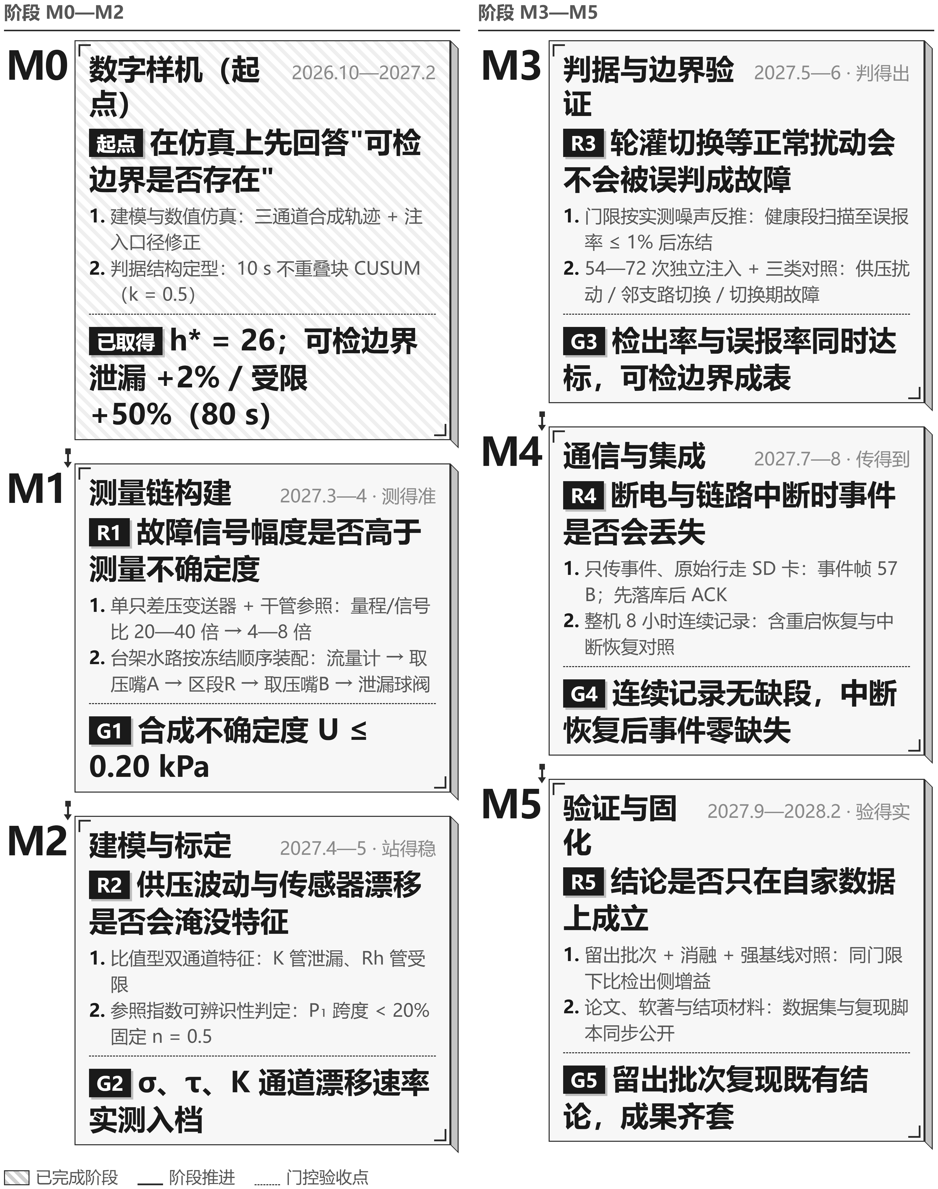
图 A 五阶段风险收敛链（每阶段：风险 R + 两条对策 + 门控色条）

0.1 主线
整个系统由一条信号链支撑——故障在水力上留痕、痕迹被测准、测量变成事件、事件到达人手、结论经独立实验证实。数字样机阶段已在仿真中回答第一个问题（可检边界是否存在）；后续五个阶段按代价从小到大的顺序，把测量、建模、判据、通信、验证五个环节的风险最早、最便宜地消除掉。

0.2 六环节总览
环节 | 阶段/风险/门控 | 回答的问题 | 一句话结论（现行口径） | 交付物
一 现场与场景 | 场景锚定 | 发生在哪、为谁做、做到什么程度 | 监测对象落到支管；阿拉尔已建自动化灌溉 25 万亩、72 h 一轮灌 | 场景边界与两类故障定义
二 测量与采集 | M1 / R1 / G1 ↔ V2 | 用什么测、测得准不准 | 单只差压变送器 0—40 kPa / ±0.5%FS + 干管参照 + 脉冲流量；1 s 提交 + 10 s 判据窗 | 测点布置、器件清单与采样契约
三 建模与标定 | M2 / R2 / G2 ↔ V3-1—V3-3 | 健康基准怎么定 | Q=C·P1^n、ΔP=R·Q²；单工况内指数不可辨识 ⇒ 固定 n=0.5，标定须跨 ≥20% 压力跨度 | 健康参照与残差尺度
四 判据与验证 | M3 / R3 / G3 ↔ V3-4—V3-7 | 怎么判、判得准不准 | 10 s 不重叠块 CUSUM，h*=26（仿真基准）；泄漏 +2%（80 s）/ 受限 +50%（80 s） | 误报率、可检边界与台架必测清单
五 通信与平台 | M4 / R4 / G4 ↔ V4 | 数据怎么传到人手上 | LoRa ≤10 dBm；遥测帧 55 B / 事件帧 57 B / ACK 24 B；先落库后 ACK；SD 卡 CSV 可导回 | 发收日志与可核查事件链
六 实验与成果 | M5 / R5 / G5 ↔ V5 | 做几次、结论怎么可信 | 台架为主 54—72 次注入；保底 / 标准 / 加分三档，均不依赖田间 | 数据集、论文、软著与原型

递进关系：场景决定测点，测点决定模型结构，模型决定判据特征，判据决定通信量，实验设计回补前面所有假设。

0.3 信号链全景
信号链全景：从故障源到人工处置的四层信号链（物理层 → 输入层 → 处理层 → 输出层），每个环节标注「守门」量化指标；主要字号 9.7 pt。

0.4 起点盘点：数字样机已经确立了什么
执行期开始前，项目已完成数字样机阶段，以下结论直接作为后续阶段的设计输入：
已确立内容 | 结论 | 对后续阶段的约束
判据结构 | 10 s 不重叠块 CUSUM（k = 0.5），h* = 26 | 实物门限须按台架实测噪声重标，结构不变
可检边界（仿真） | 泄漏 +2% / 受限 +50%（80 s 注入窗） | 阶段三实验矩阵的幅度分档以此为骨架
特征结构 | K = Q/√P₁ 管泄漏、Rh = ΔP/Q² 管受限 | 测量链必须同时提供 ΔP、P₁、Q 三通道
通信协议 | 遥测帧 55 B / 事件帧 57 B / ACK 24 B | 阶段四直接实现，不再改协议
数据通路 | SD 卡 CSV → 桌面端导入链路已打通 | 阶段一即可用有线方式验证测量，不等无线
原理性边界 | 下游负载自身变化与等效泄漏在 (P₀,P₁,Q) 下不可区分 | 写入适用范围：对象是支管上的故障，不是负载正常变化

原理性边界值得单独说明：如果支管下游的正常负载本身发生了变化（比如农户增减滴头带），它在三通道测量上的响应与等效泄漏完全一致。这一条不是缺陷，而是测量问题的物理属性——它把项目的适用范围界定为「支管管路与附件的故障」，同时意味着判据输出的「泄漏候选」需要现场确认环节，闭环设计中的「人工处置」一步正是为此保留的。

一、现场与场景
对应：场景锚定环节（不设门控）；同时把原理性边界与「不做清单」一次钉死。

1.1 目标
把监测对象、故障类型和系统形态一次钉死，使后续所有环节有同一张底图。

1.2 做法
1. 监测对象取支管。南疆棉田膜下滴灌管网为分干管 → 支管 → 毛管三层（见管网三层结构图）；支管是干管向田间的分配环节，「一处故障影响一片地」，且其管径与流量档与室内台架可比。
2. 用本地公开数据锚定场景：一师阿拉尔市已建成田间自动化控制灌溉 25 万亩；轮灌周期 72 h 完成一轮全覆盖；单支管一次灌水 0.4—1.8 小时。这三项是实验设计与工况分档的直接输入。
3. 系统形态：一个 P0/P1/Q 感知诊断节点 + 一个 LoRa 接收端 + 现有 PC 上的接收服务与本地 Web + 双支路清水台架。节点保存原始采样、质量与工况信息，计算候选模式并持久化事件；接收端只桥接无线字节；PC 校验去重、SQLite 提交成功后回 ACK；Web 分别记录人工「已查看 / 处置 / 同工况复测」。
4. 故障只定义两类：支管下游等效泄漏（旁路放水复现）与测点区段等效过流受限（孔板 + 针阀复现）。两类故障都有明确的物理注入手段，保证实验可复现、可计量；机理与特征方向见图 3。
5. 本期不做：单滴头定位、自动阀控、云平台、太阳能、多节点组网、水质监测、水锤。这些列入结项报告「后续扩展」，不占本期资源。

1.3 交付物
- 场景表一份：管径、设计流量、工作压力、轮灌周期、单次灌水时长，五项全部带出处。
- 故障定义与注入手段对照表一份。

1.4 验收标准
编号 | 标准 | 证据形式
A1-1 | 场景表五项每项有可查出处，零「估计值」 | 场景表 + 出处链接/文献号
A1-2 | 两类故障与注入手段一一对应（针阀/孔板 → 受限；旁路 → 泄漏） | 对照表经导师签字确认
A1-3 | 申报书写明「节流不证明真实滴头堵塞」 | 申报书正文原文
A1-4 | 「不做清单」在申报书中如实列出 | 申报书正文原文

未达标处置：场景表任一项无出处 → 该项降级为「待实测参数」并从申报书正文移除；故障定义被导师质疑 → 回到本块重新收敛，不进入环节二采购。

二、测量与采集
对应：阶段 M1（2027.3—4）；消除风险 R1（故障信号幅度是否高于测量链不确定度）；门控 G1 ↔ V2 系列。

2.1 目标
用最少的传感器把「区段阻力变化」与「负载变化」分开测出来，并给出采样契约的量化依据。

2.2 做法
1. 测压架构：单只差压变送器直接测区段压降 + 一只干管参照表压。差压取 0—40 kPa 档 / ±0.5%FS（厂家最小标准档，订货号 K040，U ≤ 0.20 kPa），干管参照 0—200 kPa（两线制 4—20 mA）。量程/信号比从两表相减方案的 20—40 倍降到 4—8 倍。
2. 主控与 ADC：主控 GD32F103CBT6（128 KB Flash / 20 KB SRAM）；ADC 主路径为内置 12 位——PA0 采 ΔP、PA1 采干管参照 P₁，16× 过采样后合成不确定度仅比传感器单项增 5.5%（内置 ADC 量化误差仅为传感器误差的 1/3）。外置 SGM58031（16 位 I²C，3.3 V）为可选升级：台架实测 VDDA 噪声过大时加装（17.56 元，随时可补），与 DS3231 共用 I²C1 重映射 PB8/PB9。
3. 流量：SEN0549 脉冲流量计（540 脉冲/L），定时器连续计数。计数连续性要求 MCU 只能进 SLEEP、不能进 STOP。
4. 采样契约：1 s 提交 + 10 s 判据窗。依据：1 s 窗脉冲量化误差 ±3.8%，不足以检 5% 级故障；10 s 窗降到 ±0.38%，信噪比 13.2。契约写入固件（end_ms=(t+1)*1000 锁死）。
5. 供电时序：24 V 走高边开关（控 XL6009 EN）；采样窗内上电、读完即断电，断电期间 ADC 不采样。上电建立时间 T_set 由台架实测，实测值决定续航（100/200/300 ms ⇒ 10.2/7.2/5.5 天）。
6. 水路安装顺序（不可调换）：流量计 → 取压嘴A → 区段R（φ5.0 孔板 + 针阀）→ 取压嘴B → 泄漏球阀。两个取压嘴都在流量计下游，ΔP 只含区段阻力，流量计压损被完全排除。区段内必须内置孔板：光管在 2.9 L/min 下压降不足 0.1 kPa，产生不了健康态约 8 kPa 的差压信号。

2.3 交付物
- BOM v2.2 硬件清单（v2 台架 18 项 + 田间增量 4 项 + v2.2 补漏 9 项，逐项对账见《项目实施方案·分块版》§2.3），合计 2409—5018 元，专项额度 6300 元内余量 20%—62%。
- 双支路水路图（application/figures/quality_review/water_layout.png，安装顺序已按冻结契约标注）与采集接口图（application/figures/quality_review/measurement_interfaces.png）。
- 差压小试报告：标定曲线、实测不确定度、T_set。

2.4 验收标准（门控 G1）
编号 | 标准 | 证据形式
A2-1 | 差压小试实测 U ≤ 0.20 kPa（参考表三点比对） | 小试报告 + 原始记录
A2-2 | 厂家书面确认量程档与精度档；系列名不作为订货依据 | 书面报价/规格函
A2-3 | T_set 实测值写入续航表，三档电流按实测修订 | 续航计算表 v2
A2-4 | 台架装配后按水路顺序逐项核对并拍照存档 | 装配检查单 + 照片
A2-5 | 固件 1 s 提交节拍与契约一致（连续 1 h 无漂移） | 固件日志

未达标处置：A2-1 实测 U 超标 2 倍以内 → 复核标定流程后重测；超 2 倍 → 触发改型评审（换量程档 / 换布点 / 上调演示参照档），评审记录归档后才继续采购。

三、建模与标定
对应：阶段 M2（2027.4—5）；消除风险 R2（供压波动与传感器慢漂移会不会把健康特征推到故障区）；门控 G2 ↔ V3-1—V3-3。

3.1 目标
给「健康」一个可复现的基准，并说清这个基准的适用范围。

3.2 做法
1. 结构：支管水力用两条稳式——Q = C·P1^n（负载特性）与 ΔP = R·Q²（区段阻力）。构造两个比值型特征 K = Q/√P1、Rh = ΔP/Q²；共同供压/流态波动被比值抵消（原始通道 ACF(1)=0.984，块级残差 lag1 ≈ −0.014）。
2. 标定：前 16 个 10 s 块作标定窗；指数由 log-log 回归得到，水平由中位比值定标（增益恒为 1，避免用增益补偿错误的指数）。
3. 可辨识性结论：单工况内标定段 P1 跨度仅 0.34%，指数回归在 −1.46—−0.19 间跳变 ⇒ 默认固定 n = 0.5；跨多档供压且压力跨度 ≥20% 时才开拟合。
4. 参照独立性：健康参照只用独立健康轨迹拟合；标定种子与监测种子分离；待监测的故障段一律不参与标定。
5. 参数核实：从数据反推 R=0.7928、C=0.2799、n=0.4914，与设计值 0.8 / 0.28 / 0.5 一致。
6. 台架四项必测（仿真已表明门限对噪声幅度不敏感——1.1 倍，但对时间常数 τ 极敏感——τ=120 s 需 14.5 倍门限）：各通道独立噪声 σ、噪声时间常数 τ、K 通道漂移速率（≥8 h 静置）、流量计长期稳定性（称重比对）。τ 实测 ≤10 s 时块判据直接可用，超过则按实测重设块长。

3.2a 模型与判据的数学表达
- 负载特性：Q = C·P₁ⁿ；区段阻力：ΔP = R·Q²；
- 比值型特征：K = Q/√P₁、Rh = ΔP/Q²——共同供压波动在比值中相消；
- 块平均：x̄ₘ = (1/10)·Σ x(t)（块内 10 个 1 s 采样点）；
- CUSUM 递推：Sₘ = max(0, Sₘ₋₁ + zₘ − k)，k = 0.5；Sₘ > h ⇒ 持续候选（仿真基准 h* = 26.0）；
- 可辨识性：标定段 P₁ 跨度 < 20% ⇒ 固定 n = 0.5。

3.3 交付物
- 可辨识性分析脚本与结果（simulation/project_review/ident.py、simulation/project_review/results/identifiability.txt）。
- 健康参照标定流程一页纸（后续台架直接执行）。

3.4 验收标准（门控 G2）
编号 | 标准 | 证据形式
A3-1 | 标定段跨度 <20% 时，全部文档写「固定 n=0.5」及理由，无「拟合得到 n」表述 | 全文检索零命中
A3-2 | 台架跨 ≥20% 压力跨度复拟合一次，给出 n 的置信区间 | 标定报告
A3-3 | ≥8 h 静置实测 K 通道漂移速率，作为参照是否自适应的依据 | 静置日志 + 报告
A3-4 | σ、τ、流量计稳定性三项实测值入档，健康参照与残差模型版本化 | 实测记录 + 版本号

未达标处置：A3-2 跨度仍不足 → 增加供压档位重测；两次仍不足 → 固定 n=0.5 为最终写法，置信区间一栏填「不可辨识（跨度不足）」，不虚构。

四、判据与验证
对应：阶段 M3（2027.5—6）；消除风险 R3（轮灌切换等正常扰动会不会被误判成故障）；门控 G3 ↔ V3-4—V3-7。

4.1 目标
给出误报率与可检边界的定量结论，并把「仿真结论变实物结论」要补的四个测量一次性列清。

4.2 做法
1. 判据结构：10 s 不重叠块（块内算术平均），CUSUM 每块累积一次，k=0.5。改不重叠的依据：逐点判据使相邻样本共享 90% 原始数据，有效样本数被高估，门限被高估约 57 倍。
2. 门限来源：由目标误报率反推，健康段 160 条 × 42 块 = 6720 块观测。冻结值 h*=26（仿真基准：目标 FAR≤1%，实测 0.00%，Rule-of-Three 95% 下界 ARL0 > 6.2 h）。实物门限由台架实测噪声重标后冻结。
3. 注入口径：泄漏 → K 增大、Rh 不变；受限 → Rh 增大、K 不变；噪声结构原样保留，amp=0 严格还原。
4. 可检边界（80 s 注入窗，仿真基准）：泄漏 +2% 为下限（+1% 33/40、+2% 40/40）；受限 +50% 40/40；幅度 +30% 的受限在 80 s 窗仅 32/40，需 ≥5 min 累积。
5. 精度需求：+2% 边界幅度下 U ≤ 2.0 kPa 仍达标；设计工况 U ≈ 0.20 kPa，余量 10 倍。
6. 申报口径：泄漏/受限演示参照档 10% / 15%；5% 作为测量与辨识边界的挑战档，不预先承诺全部检出。

4.3 交付物
- E9/E10 结果文件（simulation/project_review/results/E9_block_threshold.txt、simulation/project_review/results/E10_robustness.txt）。
- 两张关键图：simulation/project_review/figures/threshold_separation.png（图4）、simulation/project_review/figures/detection_boundary.png（图5），2026-10-17 已重绘为窄幅（宽 7.6 in，A4 纵向放置最小字号 9.98 pt）。

4.4 验收标准（门控 G3；台架必测四项，全绿才允许把仿真边界写入结项报告）
编号 | 必测项 | 通过标准 | 未达标处置
A4-1 | 各通道独立传感器噪声 σ_gp / σ_dp / σ_q | 实测值代入后复扫 6720 块，FAR ≤1% | 门限按实测重标并冻结新版
A4-2 | 噪声时间常数 τ | τ ≤ 10 s 直接用块判据 | τ > 10 s → 加长块长 W 或对块残差预白化，重标门限
A4-3 | K 通道慢漂移（≥8 h 静置） | 漂移 ≤ 1%/h | 超限 → 启用自适应基线（可翻倍至 2%/h）并复验
A4-4 | 流量计长期稳定性（称重法比对） | Q 通道增益漂移全程 ≤ 0.10%（等效 0.60%/h） | 超限 → 更换流量计或缩短信标周期

未达标处置：四项中任一项不满足且处置后仍不满足 → 可检边界按实测下调，申报口径同步修订；修订记录归档，不沿用仿真数值。

五、通信与平台
对应：阶段 M4（2027.7—8）；消除风险 R4（断电与链路中断时已发生的事件会不会丢失）；门控 G4 ↔ V4 系列。

5.1 目标
事件可靠送达、原始数据可复查，射频合规且功耗最低。

5.2 做法
1. 无线合规：E220-400T22D，发射功率设 ≤10 dBm（433.05—434.79 MHz 免执照限值 10 mW e.r.p.；模块标称能力为限值的 16 倍，设置值与依据条款留档）。
2. 帧格式（第七轮后 v2，小端整数、CRC16 + COBS 零字节分隔）：遥测帧 55 B / 事件帧 57 B / ACK 24 B。公共头 16 B（版本、类型、载荷长度、设备/会话/消息序号）；测量快照 35 B；事件在快照后增事件码与细节码各 1 B；ACK 正文为原消息 4 B CRC32 指纹。事件帧 ≤ 64 B，可整包发送。
3. 可靠性：接收端先落库后 ACK；重发复用原身份；重复帧按身份去重；事件身份与快照绑定，同源不同内容直接拒绝。重发按间隔预算调度（0/2/4/6/26/46/66/86 s 共 8 次），中断恢复后的链路仍有后几次机会——60 s 中断对照中事件缺失由 53 条降为零。
4. 离线通道：节点同时把 1 s 原始行写入 SD 卡；回实验室用 CLI（scripts/import_sdcard_csv.py）或 HTTP（/api/sdcard/import）导回桌面端。该链路 2026-10-17 已打通并测试通过。
5. 本地 Web：总览、支管监测、异常事件、设备链路、历史记录、设置六模块；人工「已查看 / 处置 / 同工况复测」三态分别落库。

5.3 交付物
- 协议规格与回放记录（deliverables/通信帧与采集时序_第七轮验证.md，1920 条回放）。
- SD 卡导入链路文档（docs/SD卡CSV导入链路.md）与持久化时序图（application/figures/quality_review/durable_event_sequence.png）。

5.4 验收标准（门控 G4）
编号 | 标准 | 证据形式
A5-1 | 发射功率设置值留档，并写明依据的限值条款 | 配置导出 + 一句话依据
A5-2 | 重复帧、乱序帧、丢 ACK 三种反例各有一条测试记录 | 反例测试记录
A5-3 | 导入的健康参照为候选配置（approved=0），不作为已验证性能 | 数据库字段截图
A5-4 | 通信回放与真实射频/整机能耗分开陈述，帧数不换算节电 | 文档措辞审查

未达标处置：任一反例不过 → 修复后重测，联调环节不带病启动；A5-4 措辞审查不过 → 当日修订。

六、实验与成果
对应：阶段 M5（2027.9—2028.2）；消除风险 R5（结论是否只在自家数据上成立）；门控 G5 ↔ V5 系列。

6.1 目标
用可复现的实验矩阵回答「误报从哪来、边界在哪里」，并交出不依赖田间的结项成果。

6.2 做法
1. 实验矩阵：基础网格 2 类型 × 3 供压 × 3 程度 × 3 操作 = 54 次，扩展至 72 次；每类配置独立标签，标签不输入检测规则。
2. 对照三件套：健康段、供压扰动、邻支路切换——它们才是误报的真实来源，缺一不可。
3. 切换期故障：12 次在轮灌切换期间注入，专门量化「切换门控丢弃故障」的代价。
4. 真值：泄漏量称重/容积法独立计量（10 L 桶 + 秤或量筒 + 秒表），不靠模型反推。
5. 四工作包：WP1 测量建模与台架 → WP2 诊断边界与独立对照 → WP3 可靠告警与接收服务 → WP4 软件集成与维护复测。系统集成是结项必做；测量边界与诊断比较形成主论文候选。
6. 三档结项：保底（有线采集 + 双支路清水台架 + 桌面端含 SD 卡导入）；标准（+电池供电 + LoRa + 手持巡检终端）；加分（+田间一个灌溉季一轮实测）。保底档即可结项，加分项不挤占基础验证。
7. 独立验证设计：预留一批实验数据不参与任何调参，仅用于最终验证；在同等误报率约束下与常规单通道方案做强基线对照——仿真阶段的增益（受限 +52 条、漂移 +80 条）在实物数据上复核。
8. 原理性边界（写进申报书与论文）：load_unknown 与 leak 三通道响应完全一致（ΔQ=+6.39%、ΔK=+7.07%、ΔRh=+0.08%）⇒ 在 (P0,P1,Q) 三测点下「下游负载自身变化」与「等效泄漏」严格不可区分；区分需阀态信号、邻支路流量或时序先验，属后续扩展。

6.3 交付物
- 独立操作级数据集（每次注入：标签、原始三通道、真值计量、复测记录）。
- 论文初稿（目标 Sensors / CEA）、软著申请、结项报告。
- 全部结论口径统一为「台架验证，田间外推受限」。

6.4 验收标准（门控 G5）
编号 | 标准 | 证据形式
A6-1 | 每次注入有独立标签与复测记录；同一故障至少一次独立复现 | 实验台账
A6-2 | 对照三件套各成组入库，误报统计分来源报告 | 数据集 + 统计表
A6-3 | 论文/软著/竞赛三类成果分别登记，不互相顶替 | 成果登记表
A6-4 | 原理性边界（不可区分）写入申报书与论文 | 正文原文
A6-5 | 风险触发线三条在案：测量不足先调量程/可检程度；报价超帽或水源不可借先重编经费与任务；未知负载与泄漏同形时保留「异常待检查」，不用复杂模型宣称消除信息不足 | 风险登记表

未达标处置：实验矩阵任一单元连续两次失败 → 停止扩格，先把失败原因写进台账并请导师复盘；复现缺失的单元不计入统计。

七、关键技术决策（D1—D8，含翻案条件）
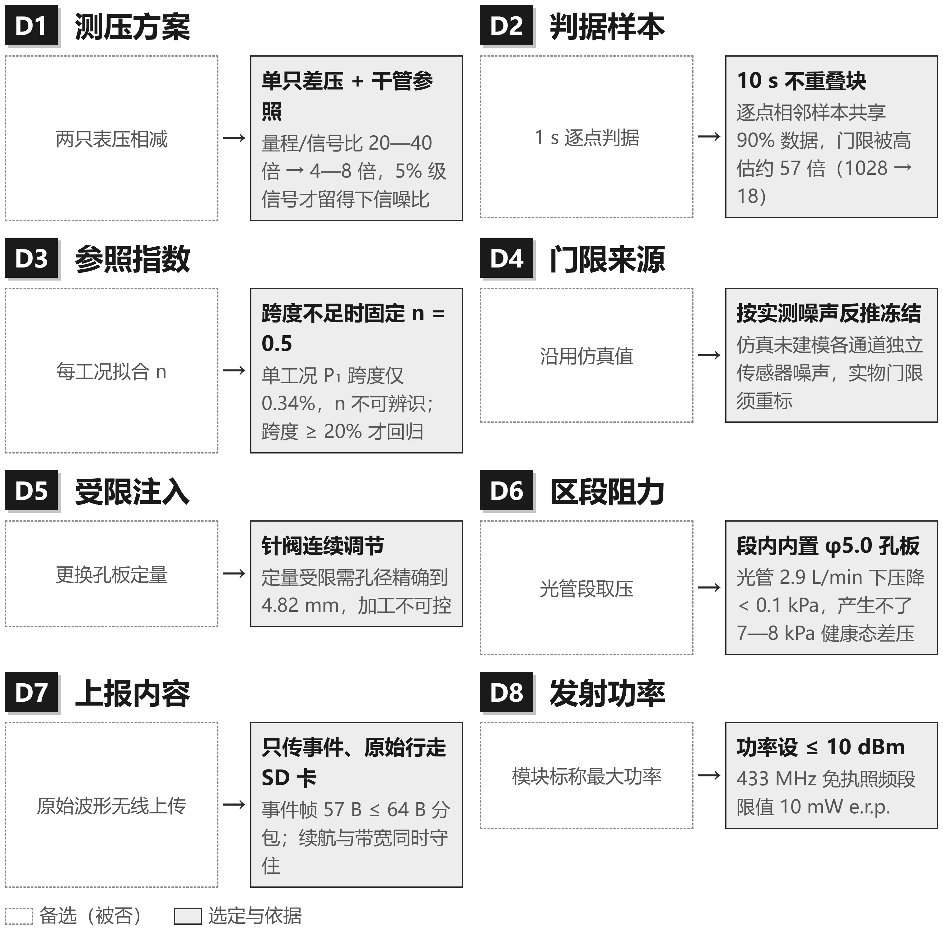
图 B 八项决策的分叉与翻案条件
路线中八个方向性选择，每个都有备选、依据与翻案条件——翻案条件写明「出现什么证据时重新考虑」，避免决策变成惯性。
编号 | 决策 | 选定 | 核心依据 | 翻案条件
D1 | 测压方案 | 单只差压 + 干管参照 | 量程/信号比 20—40 倍 → 4—8 倍 | G1 实测 U 仍超标且无更优档位
D2 | 判据样本 | 10 s 不重叠块 | 逐点判据门限被高估约 57 倍 | 台架实测 τ > 10 s 时重设块长
D3 | 参照指数 | 跨度不足固定 n = 0.5 | 单工况 P₁ 跨度仅 0.34% | 标定跨度 ≥ 20% 时改回归
D4 | 门限来源 | 实测噪声反推冻结 | 仿真未建模各通道独立噪声 | 实测 σ 与仿真偏差 < 20% 时可直接沿用
D5 | 受限注入 | 针阀连续调节 | 定量孔板需孔径精确到 4.82 mm | 需要标准幅度复现时增配定量孔板
D6 | 区段阻力 | 段内内置 φ5.0 孔板 | 光管压降 < 0.1 kPa，信号不足 | 健康态 ΔP 实测远超设计时缩孔径
D7 | 上报内容 | 只传事件、原始行走 SD 卡 | 事件帧 57 B ≤ 64 B；续航带宽同守 | 演示需要波形回传时增开遥测档
D8 | 发射功率 | ≤ 10 dBm | 433 MHz 频段限值 10 mW e.r.p. | 场地实测链路预算不足时改频段申报

八、进度与里程碑
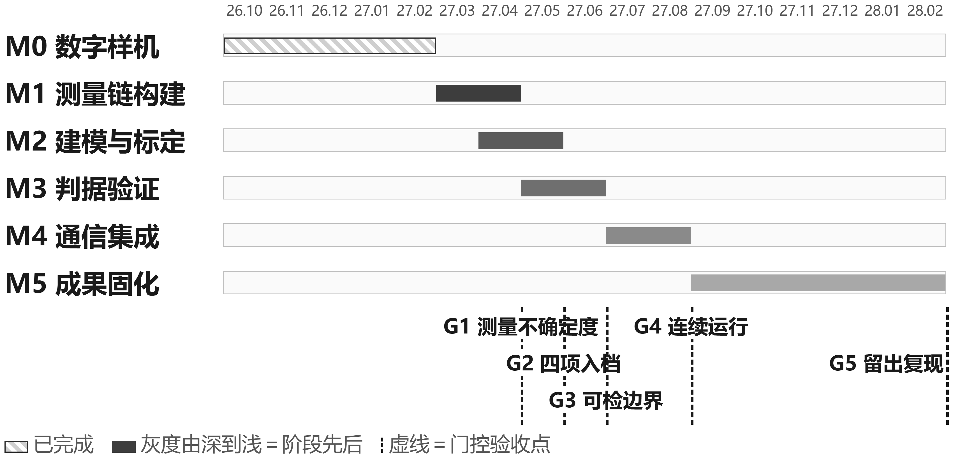
图 C 阶段推进与门控验收时点（甘特）
门控 | 时点 | 通过标准 | 证据形式
G1 | 2027.4 末 | 合成不确定度 U ≤ 0.20 kPa | 标定报告与不确定度评定
G2 | 2027.5 末 | σ、τ、K 通道漂移、流量计稳定性四项实测入档 | 实测记录 + 残差模型版本号
G3 | 2027.6 末 | 误报 ≤1% 且检出达标，可检边界成表 | 实验台账 + 真值计量记录
G4 | 2027.8 末 | 8 小时连续无缺段，中断恢复零缺失 | 发收日志与能耗记录
G5 | 2028.2 | 留出批次复现结论，成果齐套 | 结项报告 + 论文投稿凭证

执行期整体窗口 2027.3—2028.2；2026.11—2027.2 为准备期（学 STM32/C 固件、落实水路/仪器/田块借用），不占门控时点。棉田窗口仅 2027.4—9 一个灌溉季，加分档田间实测须落在窗口内。

九、资源依赖与前置条件
资源 | 用于 | 状态 | 请求方
参考压力表 / 流量计 | G1 标定基准 | 待借用 | 指导教师协助
连续水源与排水 | 台架运行 | 待落实 | 指导教师协助
电子秤 / 量筒 | 泄漏真值计量 | 待借用 | 指导教师协助
棉田支管参数与轮灌时刻 | 场景口径核对 | 已有公开资料，待实习核对 | 团队

经费按 BOM v2.2 十八项明细 2409—5018 元，专项额度 6300 元内余量 ≥20%；器件书面报价函在 G1 前归档。

十、与验收条款的映射
本路线的阶段门控与《项目实施方案》的验收条款一一对应：G1 ↔ V2 系列（测量链）；G2 ↔ V3-1—V3-3（建模与标定）；G3 ↔ V3-4—V3-7（判据与判决）；G4 ↔ V4 系列（通信）；G5 ↔ V5 系列（实验与成果）。各环节的 A 系列标准即对应 V 条款的分项展开。任一门控未通过时，按对应系列的处置线执行，不带病进入下一阶段。

十一、图表索引（申报书放置建议）
编号 | 图 | 文件 | 放入环节 | 放置宽度 | 校验通道
图A | 技术路线（单色学术版） | deliverables/技术路线图_单色学术版.png | 路线总览 | A4 纵向 420 pt，最小字号 9.72 pt | verify_figure_layout.mjs
图B | 信号链全景 | application/figures/signal_chain.png | 路线总览 | 436 pt，主要字号 9.7 pt | verify_html_figs.mjs
图C | 管网三层结构与监测对象 | application/figures/network_topology.png | 一 | 420 pt，最小字号 9.66 pt | verify_figure_layout.mjs
图1 | 双支路水路与观测区段 | application/figures/quality_review/water_layout.png | 二 | 420 pt（水路顺序已按冻结契约修正） | verify_figure_layout.mjs
图2 | 采集接口与电平转换 | application/figures/quality_review/measurement_interfaces.png | 二 | 420 pt | verify_figure_layout.mjs
图3 | 两类故障机理对照 | application/figures/fault_mechanism.png | 一 / 四 | 436 pt，主要字号 9.7 pt | verify_html_figs.mjs
图4 | 判据样本独立性修正与门限重定 | simulation/project_review/figures/threshold_separation.png | 四 | 420 pt（已重绘窄幅，最小字号 9.98 pt） | verify_figure_layout.mjs
图5 | 最小可检幅度与持续时长二维边界 | simulation/project_review/figures/detection_boundary.png | 四 | 420 pt（同上） | verify_figure_layout.mjs
图6 | 持久化确认与重复去重 | application/figures/quality_review/durable_event_sequence.png | 五 | 420 pt | verify_figure_layout.mjs
图7 | 压力噪声对早期识别的影响 | application/figures/quality_review/noise_outcomes_print.png | 六 | 420 pt | verify_figure_layout.mjs
图8 | 诊断边界：负载歧义与压力漂移 | application/figures/quality_review/failure_counterexamples.png | 六 | 420 pt | verify_figure_layout.mjs
图9 | 运行主站诊断面板 | application/figures/quality_review/website_diagnosis_panel.png | 五 | 390 pt | 浏览器截图链路：capture_quality_panel.mjs + simulation/quality_review/website_capture_checks.json

图9 为本地浏览器对合成 UI 的实拍截图（非硬件、非后期篡改），其文字位置与字号由截图校验链记录在案；其余各图均为脚本生成的矢量图渲染物，双校验器（SVG 图 20 张 / HTML 图 7 张）现行全绿。
图7 处置建议（C4，边界如实呈现）：该图如实显示 σ=10 kPa 时 K/R 物理特征仅 1/20（泄漏）、2/20（受限）检出，弱于固定 Q 阈值 20/20。结论：保留入正文，但定位为"失效边界与适用范围"证据，不作为方法优越性论据；图注须明示"σ 必须受控（设计工况 σ=0.3—1.0 kPa，40/40 检出）"，并与台架必测 σ 项绑定，避免被读作"方法不成立"。若版面紧张，优先保留本图而删冗余装饰图——诚实呈现强弱两侧是本方法可信度的组成部分。

十二、复现命令
# 单色技术路线图（matplotlib，SVG+PNG）
C:/Users/Lenovo/.workbuddy/binaries/python/envs/default/Scripts/python.exe scripts/draw_roadmap_monochrome.py

# 信号链全景 + 故障机理对照（HTML→PNG）
C:/Users/Lenovo/.workbuddy/binaries/python/envs/default/Scripts/python.exe scripts/draw_signal_figs.py

# 帧字节结构 + 判据处理链（HTML→PNG）
C:/Users/Lenovo/.workbuddy/binaries/python/envs/default/Scripts/python.exe scripts/draw_impl_figs.py

# 管网三层结构（原生 SVG + Edge 渲染 PNG）
C:/Users/Lenovo/.workbuddy/binaries/python/envs/default/Scripts/python.exe scripts/draw_network_topology.py

# 三张关键仿真图（E9/E10 口径，窄幅版）
cd simulation/project_review && C:/Users/Lenovo/.workbuddy/binaries/python/envs/default/Scripts/python.exe make_figures.py

# 采集接口与持久化时序（接口 SVG 源头 → 质量版放大字号 → Edge 渲染 PNG）
C:/Users/Lenovo/.workbuddy/binaries/python/envs/default/Scripts/python.exe scripts/draw_interface_review.py
C:/Users/Lenovo/.workbuddy/binaries/python/envs/default/Scripts/python.exe scripts/build_quality_figures.py
D:/Nodejs/node.exe scripts/verify_quality_visuals.mjs

# 矢量图库版式校验（越界 / 重叠 / 压框 / 字号 / 配色 / 灰度，20 张）
D:/Nodejs/node.exe scripts/verify_figure_layout.mjs

# HTML 图版式校验（路线三图 + 信号链/机理/帧结构/判据链，7 张）
D:/Nodejs/node.exe scripts/verify_html_figs.mjs

# 数值口径自检（现行文档冲突应为零）
C:/Users/Lenovo/.workbuddy/binaries/python/versions/3.13.12/python.exe scripts/audit_numeric_consistency.py
*最后更新：2026-10-18（v3 合并版：六环节 + 起点盘点 + 风险链 R1—R5 + 决策链 D1—D8 + 门控 G1—G5 + 资源依赖 + 验收映射；口径对齐 docs/数值口径统一清单.md，断链与帧长表述已修正）*

